Памятка по трудоустройству несовершеннолетних граждан в возрасте от 14 до 18 лет
20.06.2025
Памятка по трудоустройству несовершеннолетних граждан в возрасте от 14 до 18 лет

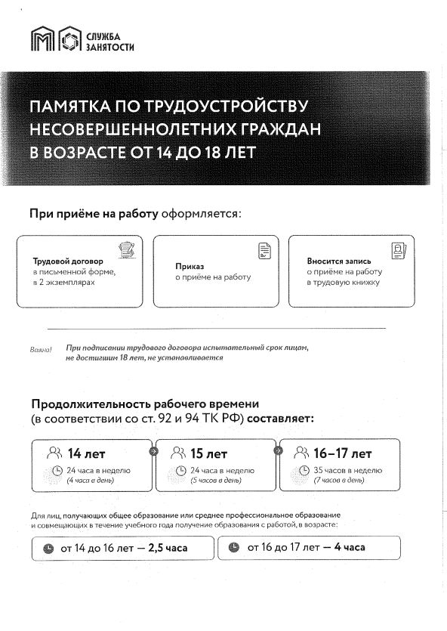
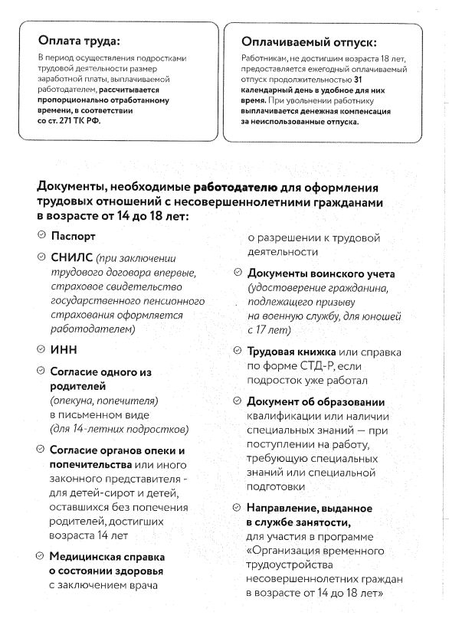
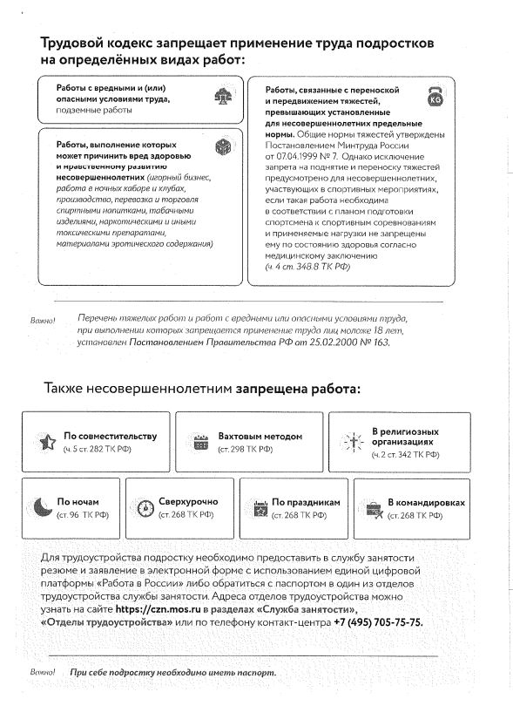

Адрес страницы: http://donskoy.mos.ru/kdnizp/documents/detail/13048032.html
Управа Донского района города Москвы

